# Šviežių supakuotų kiaušinių pardavimo vidutinės didmeninės kainos Lietuvos įmonėse EUR/100 vnt. (be PVM) 2020 m. 16–19 sav.

2020 m. 16–19 sav. (2020 m. balandžio 13–gegužės 10 d.)

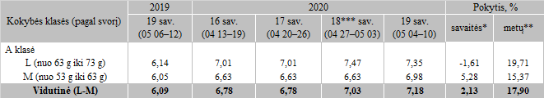

*lyginant 2020 m. 19 savaitę su 18 savaite  
**lyginant 2020 m. 19 savaitę su 2019 m. 19 savaite  
***patikslinti duomenys

Pastaba: vidutinės kainos skaičiuojamos svertiniu būdu

Šaltinis: ŽŪIKVC (LŽŪMPRIS